### 《星航》（Starflight）

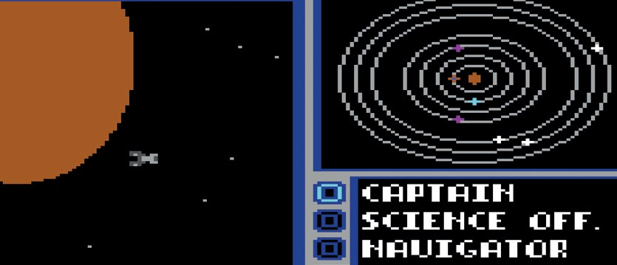

Binary Systems, 1986, MS-DOS, C64, Amiga, Atari ST, Genesis, etc.

作者：TH

翻译：Thunderplus

在《星航》[1]中，你能找到《星际迷航》里一切迷人的要素：在宇宙中遨游探索、与外星种族交涉谈判、于群星之间殊死搏斗。而这一切，都发生在一个由程序模拟出的星系中。这个开放世界里能让你探索上百个小时。对一个全部内容塞进 64 KB 大小的储存器里的游戏来说，能做到如此丰富已经相当不容易了。

一个名叫阿斯的星球（Planet Arth）此刻大难临头，包括整个星系的文明都受致命的太阳耀斑威胁，命悬一线。于是你需要寻找燃料来启动逃难飞船离开阿斯，为难民找到别的可居住星球，并且循着过去的外星族群留下的文物，找出太阳耀斑爆发的原因。为此，你将到访各个行星，在地表进行探索和调查，并与来往于群星之间的异族交谈。

你的冒险始于一座星际公司（Interstel）的太空港口。你的角色去到太空港里的各个部门，为旅途作准备。你会看到游戏史上第一张“移动式菜单”。而你需要的是一队勇敢的船员，最多六名，可以从五个种族中进行招募[2]。其中既有学习速度很快的植物族，也有具备各项技能的机器人。机器人作为初始选择之一有利也有弊，虽然它们的各个技能数值在游戏早期来看非常突出，但是不像其它种族一样，能通过训练来进一步地提升。

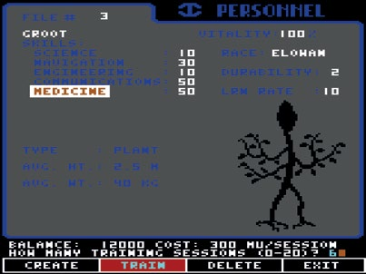

图 1你能从五个种族中进行招募，它们各自的技能、学习速度和寿命都有偌大差异。 而你的团队构成也会影响到你与其它种族互动的结果。

你有一笔初始资金，可以用来装备你的飞船，或者训练你的成员。但这笔钱数目很小，所以这会是一个两难的选择。到底是在船上置备一些武器和护盾呢，还是送你的科技官去接受训练，学会精确地扫描行星呢？游戏中没有手持物品的设定：如果你没有装备货仓就离开港口，就意味着已经和很多赚钱的机会说拜拜了。

准备工作完成之后，就可以打开飞船上的星图了。星云和虫洞遍布整张地图，还有上百颗恒星，八百多颗由电脑生成的行星等待你去探索[3]。你会感到自己是如此渺小、孑然一身，而面前的机遇有如汪洋大海般浩淼。你唯一的制掣只有飞船的燃料储备。

操作飞船是非常简单的，只要用到鼠标和数字键盘。不需要你去考虑那些复杂的牛顿定律。而对于你的手下成员来说，你会需要进行一些操作。不过 UI 设计得同样简单易上手，如果机组中有人受伤，寻求治疗，你只要打开“医生”的菜单，选择“治疗”即可。

在一颗星球着陆后，你可以让你的科技官扫描这颗星球，根据科技馆的能力水平，你可以看到一些重要数据，比如重力和平均气温等。而当你决定着陆时，只要选中一块降落区域并确认，游戏就会自动进入一段第一视角的降落过程，把飞船停在你选中的位置，分毫不差。这个功能对当时的游戏来说是相当了不起的。

你和机组成员下了飞船后，会转移到一辆酷似坦克的漫游车中，带着探测器和你的直觉开始探索这程序创造的星球表面，搜寻可用的资源。你该去哪里呢？当然是随你喜欢啦。只是你的漫游车的燃料不多，所以不要离开你的飞船太远。此处出现了整个游戏中最会给玩家压力的环节，在风险与回报之间抉择：究竟是为了珍稀的矿物与外星生物再多开那么一公里，还是稳一点打道回府。

你可不能轻易犯错。游戏采取永久死亡机制，不仅意味着你的英勇的船员会撕掉，而且会强制退出到 DOS 系统并删除存档。

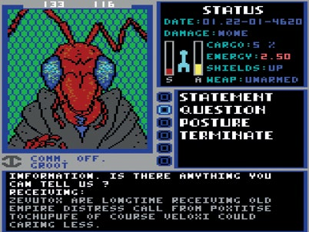

图 2如果你想避免在与外星种族的交流中产生误解，一定要好好训练你的联络官。

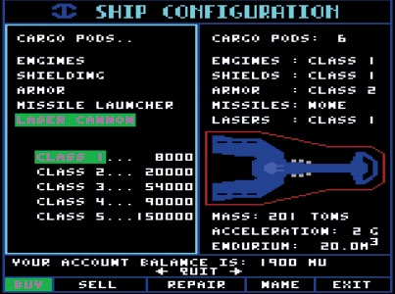

图 3游戏初期的资源非常紧缺，一开始调试你的飞船的时候，你需要做出一些取舍。

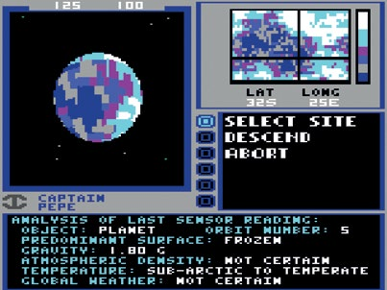

图 4降落之前务必了解该星球的概况，不然飞船有可能会被巨大重力拉入而坠毁，或者机身被极端气温摧毁。

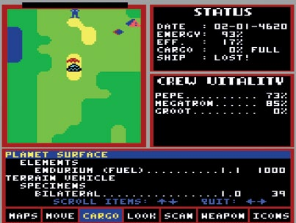

图 5探索星球时，你的目标是捕捉生物样本，采集稀有的矿石，同时也要提防自己不在恶劣环境中丧命。

穿梭于群星之间，你也必然会与异星飞船接触。这种情况下，在永久死亡机制的游戏里，最让玩家害怕的一句台词便会出现了——“探测器发现不明物体！”

这些遭遇都是实时事件。你可以从以下几种方式中选择你要怎么应对外星舰船——竖起护盾、装备武器、扫描敌舰或者发出通讯。如果要开火的话，按一下空格键就好，游戏会自动根据对方距离选择武器。不过也要记住，你的行动显然会影响与对方建立交流的机会。

《星航》诞生的那个年代，文本解析器占主导地位，对话一般都被浓缩成几个言简意赅的问题、肢体动作和陈述。看起来很简陋但游戏对此处理得很好，在玩家可以选择的那些句子上都不惜笔墨。而随着你获得的信息越来越多，问题也更加深入，回答也透露更多内容。

制作者选择以实时方式呈现对话系统，是有他们的巧思的。你选完之后，在等待的时间里不禁猜想，对方到底是不打算回复呢？还是在准备开战？还是只是在思考？其它游戏很少在这种充满张力的时刻上进行发挥。

《星航》也首创了一种可以称为“故事网络”的叙事体系，也就是当你探索的时候，宇宙中的其它地方时间也依然流动着，太阳耀斑继续释放，各种事件照常发生。回到太空港以后，你会看到随时间、以及你的所作所为而更新的新任务。这就把故事推向了下一个节点[4]。

1989 年发行的续作《星航 2：星云商路》（Starflight 2：Trade Routes of the Cloud Nebula）像是一个优化版的《星航 1》。游戏展开了新的故事，加强了图像质量，减少了挖矿的侧重，把游戏重心更多地放在了交易还有与异星族群来往的方面。这改善了不少前作中原本影响体验的地方。而最初作为第三部开发的《原恒星》（Protostar, 1993）由于合同问题，最后成为了独立的作品。不过《星航》系列启发了 1990 年的《星际管理》（Star Control），在很多年后的《质量效应》（Mass Effect）甚至《矮人要塞》（Dwarf Fortress）中都能看到《星航》的影子，感受到系列持久的影响[5][6]。

Ender’s Game 的一员、著名的科幻小说作家 Orson Scott Card 如此形容这部定义了一个类型的游戏：“《星航》是第一个让你真正知道遨游太空是什么感受的科幻电脑游戏。”

1. 1986 年，一般的游戏制作时间只有半年到一年，制作团队不过两到三人而已。然而这款游戏却在五个人的努力下，耗费整整三年时间才完成开发。
2. 译者注：游戏中除了人类以外的其它族群包括向飞船收取“过路费”的昆虫族、古代文明留下的人形机器人、温和的植物族、拜金的爬行生物族、胆小怯懦的类史莱姆生物以及对宗教十分狂热的章鱼形生物。
3. 译者注：游戏共有 270 个星系，每个星系中有零到八个不等的行星，来自电脑生成的 800 多个行星模型。
4. 译者注：从上文可以看到，《星航》的游戏流程不是线性的，非常自由，玩家可以在探索、战斗、互动之间随意切换，也因此被游戏评论界普遍认为是沙盒游戏的始祖之一。
5. DOS 平台上《星航》的销量非常可观，卖出了十万份。之后移植到了多个电脑系统，销量总计超过了一百万。而在 1991 年，又发行了一个 Mega Drive/Genesis 系统上的大幅优化后的版本。
6. 译者注：Computer Gaming World 把《行星控制 2》称为《星航》的“精神续作”。2011 年，《质量效应》的导演 Casey Hudson 曾在推特上表示“《星航》确实是启发《质量效应》系列的关键作品”。而《矮人要塞》中的一类敌人也是受到《星航》中电脑生成的生命体的启发。另外，GameSpot 也曾把《星航》列入“十大值得重制的游戏”。由此可见《星航》系列留下的东西是非常丰富的。